Муниципальное бюджетное общеобразовательное учреждение
«Воздвиженская средняя общеобразовательная школа №1»
Уссурийского городского округа

Доклад
Тема доклада:
«Применение регионального компонента на уроках математики»

Учитель математики:
Соболева Ольга Владимировна

Россия многонациональное, многоконфессиональное государство. Формирование патриотизма, дружбы народов, веротерпимости является важнейшей целью воспитания школьников. Истинным патриотом своей страны является человек, который беззаветно любит и ценит свою Родину, свой народ и с уважением относится к культуре и менталитету других народов.
Национально-региональный компонент в школе и его интеграция с другими предметами – ключ к решению проблемы эффективности урока. Использование такого материала делает урок интересным и увлекательным.
Перед учителем математики стоит важная задача – научить школьников с математической точки зрения разбирать жизненные практические ситуации, обучить теоретическому анализу их. Только при этом условии математические знания могут стать подвижными и действенными.

Вашему вниманию предоставляется урок математики с применением регионального компонента по теме: «Начальные сведения о статистике».

Тип урока: Формирование умений и навыков.
Цель урока:
Сформировать у учащихся объём понятий: статистика, статистические методы обработки информации, обобщение и систематизация знаний умений и навыков с применением регионального компонента по этой теме.

Задачи:
Образовательная
- Научиться читать обработанную информацию с помощью статистических методов обработки.

Развивающая
- Развивать у учащихся способность замечать закономерности собранной информации.
- Развивать логическое мышление, умение анализировать, сравнивать, выделять главное, делать выводы и обобщения.
Воспитательная
- Воспитывать у учащихся внимание, наблюдательность, аккуратность, культуру поведения, чувство ответственности.
- Воспитывать у учащихся интерес к знаниям.

Методы урока:
- По характеру познавательной деятельности: практический.
- По виду источника знаний: Словестно-наглядный.
- По форме деятельности учащихся и учителя: практическая работа.
Оборудование урока.
- Компьютер;
- Проектор;
- Экран;
- Тетради, ручки, линейки.

Учебная литература:
Учебник: «Алгебра 9 класс» А.Г. Мерзляк.
.
Прогнозируемые результаты:
Личностные:
- Осознание учащимися ценности полученных знаний.
- Умение провести самооценку и взаимооценку.
- Формирование этических норм поведения, уважения к труду.

Межпредметные:
- Умение применять и сохранять цель урока.
- Умение находить способы решения поставленной цели.
- Умение слушать собеседника и вести диалог, высказывать свою точку зрения, правильно говорить.
Предметные:
- Учащиеся должны научиться: анализировать полученную информацию.
- Уметь находить числовые характеристики данных измерений..

План урока:
I Организационный момент. 1 мин
II Проверка знаний учащихся. 5 мин
III Устно. 6 мин
IV Самостоятельная работа по данной теме 8 мин
V Проверка самостоятельной работы . 2 мин
VI Итог урока. 5 мин
VII Домашнее задание. 2 мин
VIII Самостоятельная работа на повторение 8мин
IX Дополнительные задания 8 мин
Ход урока:
I Организационный момент. Слайд №1.
Сообщается тема урока, цель урока, этапы урока.
II Проверить степень усвоения учениками темы «Начальные сведения о статистике» Слайд №2.
- Какую науку называют статистикой? (Статистика- это наука о сборе, обработке и анализе количественных данных, которые которые характеризуют массовые явления.)
- Какие методы статистической обработки информаций вы знаете?
III Устно: Слайд №3
Задание №1 (информация задана с помощью графика)
На рисунке 1 показано, как изменялась температура воздуха на протяжении одних суток в августе 2015 года в городе Уссурийске. По горизонтали указано время суток, по вертикали – значение температуры в градусах Цельсия. Найдите наименьшее значение температуры. Ответ дайте в градусах Цельсия.
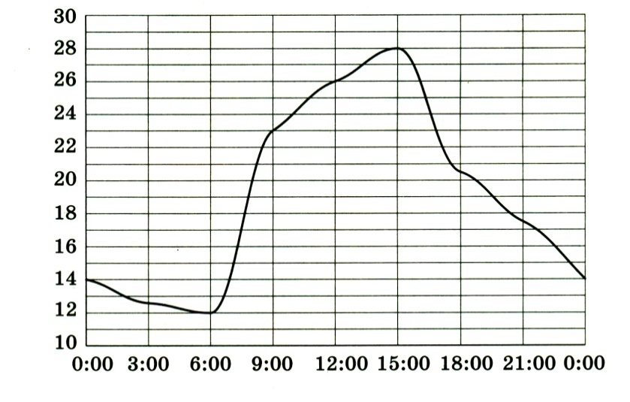
Ответ: ___________________________________

Задание №2 (информация задана с помощью полигона)
На рисунке 2 жирными точками показано суточное количество осадков, выпавших в Уссурийске с 8 по 24 марта 2014 года. По горизонтали указываются числа месяца, по вертикали – количество осадков, выпавших в соответствующий день, в миллиметрах. Для наглядности жирные точки на рисунке соединены линией. Определите по рисунку, сколько дней из данного периода в Уссурийске выпало более 2 миллиметров осадков.
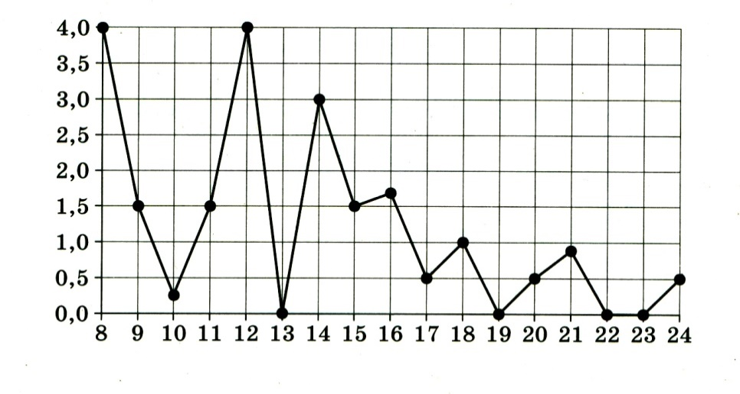
Ответ: ______________________________________________

Задание №3 (информация задана с помощью столбчатой диаграммы)
На рисунке 3 показаны итоги самостоятельной работы в 9 классах « Воздвиженской средней школы №1». Определите, какое из утверждений верно:
- Меньше всего получили оценку «5».
- Больше всего получили оценку «3».
- Количество получивших оценку «4» на 5 человек меньше, чем количество человек получивших оценку «3».
- Количество получивших оценку «4» равны 8.
Ответ: ______________________________________________

Задание №4 (информация задана с помощью круговой диаграммы)
На рисунке 4 на диаграмме показано содержание питательных веществ в твороге который выпускает Владивостокский Молочный Комбинат (ВМК).
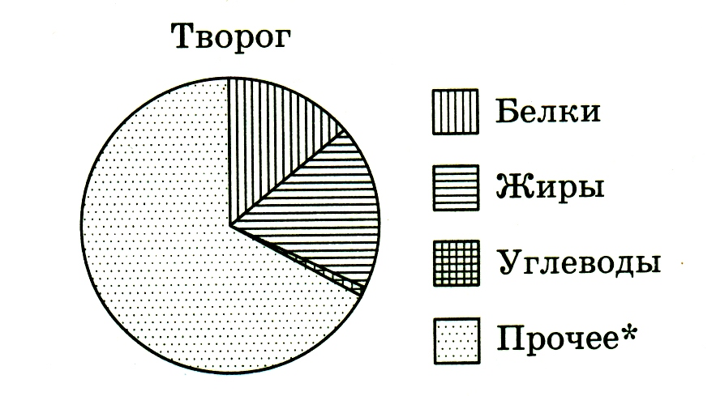
*К прочему относятся вода, витамины и минеральные вещества.
Определите по диаграмме, сколько примерно жиров содержится в 300 граммах творога.
1) около 30г 3) около 100г
2) около 60г 4) около 250г
В ответе запишите номер выбранного варианта ответа.
Ответ: _______________________________________________

Задание №5(информация задана с помощью таблицы)
На рисунке 5 в таблице приведены нормативы по бегу на 30 метров для учащихся 9 класса, которые показала на уроке учитель физической культуры МБОУ Воздвиженской средней школы №1

 | Мальчики |  |  | Девочки
Отметка | «5» | «4» | «3» | «5» | «4» | «3»
Время  (в секундах) | 4,6 | 4,9 | 5,3 | 5,0 | 5,5 | 5,9

Какую отметку получит девочка, пробежавшая 30 метров за 5,35 секунды?
- отметка «5» 3) отметка «3»
- отметка «4» 4) норматив не выполнен

Ответ: _______________________________________

IV Самостоятельная работа по данной теме:
Самостоятельная работа. Ф.И _________________
Вариант №1
- На рисунке показано, как изменялась температура воздуха на протяжении одних суток в городе Уссурийске 1 декабря 2017 года. По горизонтали указано время суток, по вертикали - значение температуры в градусах Цельсия. Сколько часов во второй половине суток температура не превышала – ${14}^{°}$С?
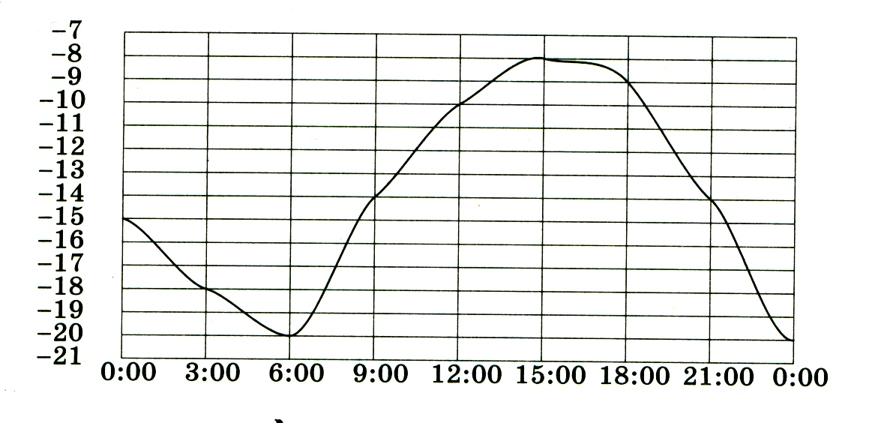
Ответ:_______________________________________________

- В таблице даны результаты забега девочки 9 класса ВСОШ №1 на дистанцию 60м. Зачёт выставляется при условии, что показан результат не хуже10,8 с.
Номер дорожки | I | II | III | IV
Время (в секундах) | 12,3 | 9,9 | 11,7 | 10,4

Укажите номера дорожек, по которым бежали девочки, получившие зачет.
- II, IV 2) только II 3) только III 4) I, III

Ответ: ____________________________________________
- На диаграмме показано содержание питательных веществ в твороге который выпускает Уссурийский Городской Молочный Завод. Определите по диаграмме, содержание каких веществ наименьшее.
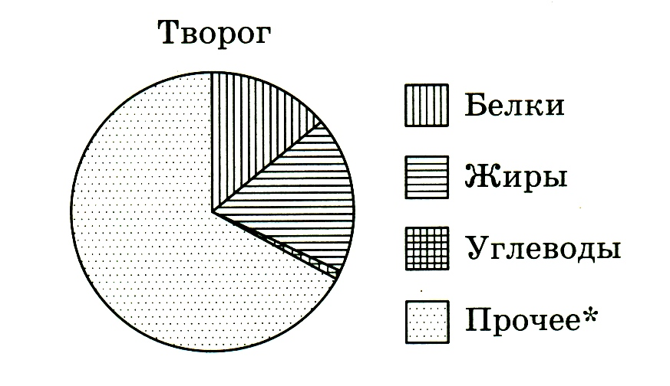
*К прочему относятся вода, витамины и минеральные вещества.
1.) белки 3.) углеводы
2.) жиры 4.) прочее
В ответе запишите номер выбранного варианта ответа.

Ответ:_____________________________________________

Самостоятельная работа. Ф.И _________________
Вариант №2
- На рисунке показано, как изменялась температура воздуха на протяжении одних суток 5 ноября в городке Воздвиженский. По горизонтали указано время суток, по вертикали - значение температуры в градусах Цельсия. Найдите наибольшее значение температуры в первой половине суток. Ответ дайте в градусах Цельсия.
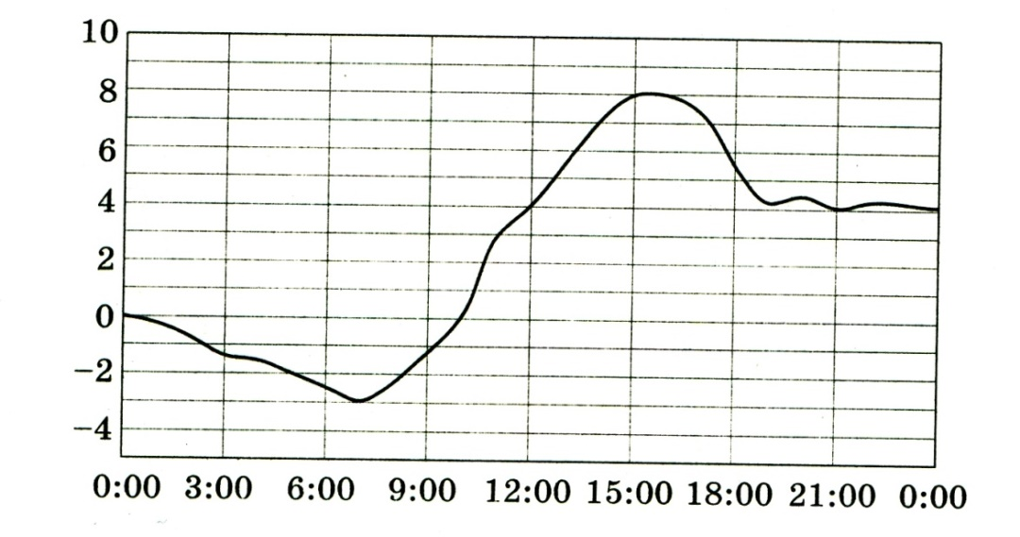

Ответ:___________________________________________

- В таблице приведены нормативы по бегу на лыжах на 1 километр для учащихся 10 класса ВСОШ №1.
 | Мальчики |  |  | Девочки
Отметка | «3» | «4» | «5» | «3» | «4» | «5»
Время  (в секундах) | 5:30 | 5:00 | 4:40 | 7:10 | 6:30 | 6:00
Какую отметку получит мальчик, пробежавший на лыжах 1 километр за 6 минут 15 секунд?
1) отметка «5» 3) отметка «3»
2) отметка «4» 4) норматив не выполнен
Ответ:__________________________________________________
- На диаграмме показано содержание питательных веществ в сливочном мороженом, которое выпускает Уссурийский Городской Молочный Завод. Определите по диаграмме, содержание каких веществ преобладает.
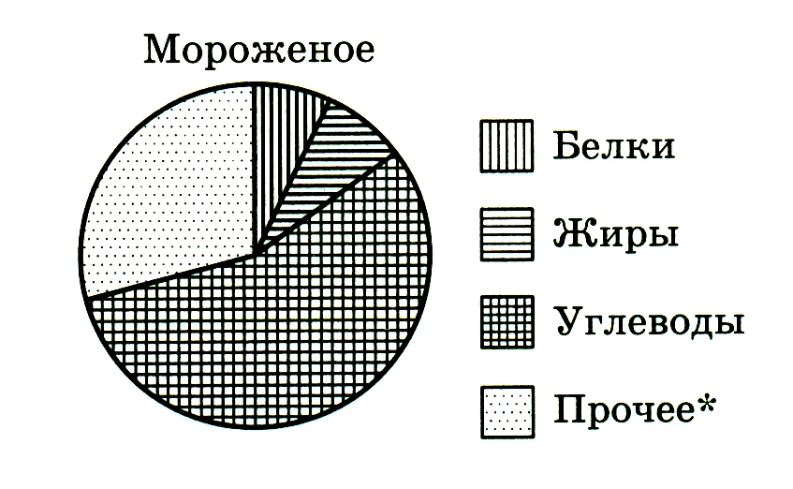
*К прочему относятся вода, витамины и минеральные вещества.
1.) белки 3.) углеводы
2.) жиры 4.) прочее
В ответе запишите номер выбранного варианта ответа.

Ответ:______________________________________________________

V Проверка самостоятельной работы Слайд №4.
Вариант №1 | Вариант №2
3 | 4
1 | 4
3 | 3

VI Подведение итогов.
Вопросы:
- Чем занимается статистика? (статистика занимается сбором информации; обработкой информации; анализом количественных данных).
- Какие методы статистической обработки вы сегодня повторили? (графики, диаграммы (столбчатые и круговые), таблицы, полигон)
- Приведите примеры где мы встречаемся с методами статистической обработки. (в медицине, в школе, в спорте, в политике, экономике, демографии, сельском хозяйстве, социологии и т.д.).
Выставление оценок за работу на уроке. Отметить самых активных участников.
VII Домашнее задание . Слайд №5.

Учебник: «Алгебра 9 класс» А.Г. Мерзляк.
§ 20, № 666, № 668.

VIII Самостоятельная работа на повторение. Слайд № 6.

Вариант №1
- Товар на распродаже в спортивном магазине города Уссурийска уценили на 30% . Сколько стал стоить товар после уценки, если до уценки он стоил 1000 рублей?
- В мебельном магазине «Азбука мебели» города Уссурийска товар уценили на 40% и он стал стоить 600 рублей. Сколько стоил товар до уценки?
- Наименьший из корней уравнения $х^{3}+5х^{2}-9х-45=0 р$авен средней дневной температуре в городке Воздвиженка в ноябре. Найдите среднюю температуру в городке Воздвиженка в ноябре.
- Значение выражения $\frac{ху+у^{2}}{32х} ∙ \frac{8х}{х+у}$ при х= -7, у= 80 составляет число учащихся 4А класса Воздвиженской средней школы. Сколько учащихся в 4А классе?

Вариант №2
- Товар на распродаже в детском магазине в городе Уссурийске уценили на 40%. Сколько стал стоить товар после уценки, если до уценки он стоил 1000 рублей?
- В спортивном магазине «Спортмастер» в городе Уссурийск товар уценили на 20% и он стал стоить 800 рублей. Сколько стоил товар до уценки?
- Наибольший из корней уравнения $х^{2}-3х+\sqrt{51-х}=\sqrt{51-х}+18$ равен средней ночной температуре в октябре в городке Воздвиженка. Найдите среднюю ночную температуру городка Воздвиженский в октябре.
- Значение выражения $\frac{ав+в^{2}}{20а} ∙ \frac{5а}{а+в}$ при а= -3, в= 100 составляет число учащихся 5А класса Воздвиженской средней школы. Сколько учащихся в 5А классе?

IX Дополнительно: Слайд № 7.
- Найди значение выражения: 3в+$\frac{8а-3в^{2}}{в} при а=90, в=-45.$

- Реши уравнение: $х^{3}+3х^{2}-х-3=0$.

- Найди значение выражения: $\frac{{{(2}^{-25})}^{2}}{2^{-51}}$.

- Найдите больший корень уравнения: $х^{2}+3х=10.$

- Найдите значение выражения: $\frac{10}{{(2 \sqrt{5})}^{2}} .$

- Реши уравнение: х($х^{2}+4х+4)=-х-2$.

- Реши уравнение: (х-1)($х^{2}+6х+9)=5\left(х+3\right).$

- Реши уравнение: $х^{2}-3х+\sqrt{8-х}=\sqrt{8-х}$+18.

- Реши уравнение: ${\left(х+6\right)}^{2}={\left(15-х\right)}^{2}.$

- Найди значение выражения: (х+3) :$\frac{х^{2}+6х+9}{х-3}$ при х=7.

- Найди значение выражения: $\frac{ху+х^{2}}{15х} ∙ \frac{3х}{х+у}$ при х=95; у=-6.

